



Banco estado

Copilot + Power Deployment Accelerator - M
Statement of Work

Presentado por:
SoftwareONE Chile
Apoquindo 4001, of 302
Las Condes, Santiago
“SoftwareOne”

Versión 1.0
Fecha: 4 de marzo de 2026

SoftwareONE Chile,

Señores

Banco estado

Cordial Saludo,

Para SoftwareONE es muy importante poder ser su aliado estratégico y contribuir con la transformación digital de su organización, generando valor para su ecosistema de clientes, proveedores y empleados.
El siguiente documento contiene la propuesta para los servicios

- Copilot + Power Deployment Accelerator - M

Agradecemos su interés en nuestros servicios y quedamos a su entera disposición para entregar la información adicional que requieran respecto a la presente oferta.

Saludos cordiales.

SoftwareONE Chile



Tabla de Contenido
1 Responsabilidades 4
2 Acerca de SoftwareONE 5
3 Portafolio de servicios SoftwareONE 6
3.1 Modernización de los negocios de nuestros clientes 6
3.2 Applications Services 6
4 Nuestros Aliados 8
5 Certificaciones de Calidad 9
6 Solución Propuesta 10
6.1 Objetivo General 10
6.2 Personalización del Enfoque 11
6.3 Enfoque de Productos 12
6.4 Licenciamiento Demo (Trial) 12
6.5 Modalidad del Proyecto 13
6.6 Cantidad de Horas 13
6.1 Alcance General 13
6.2 Descripción del Modelo de Servicio 14
6.2.1 Kick Off Inicial y Planeación 14
6.2.2 Actividades Sugeridas 14
6.3 Duración 15
6.4 Fuera de Alcance 16
6.5 Equipo de trabajo 16
6.6 Aspectos y Consideraciones Generales 17
6.6.1 Consideraciones Generales 17
6.7 Cumplimiento de compromisos del cliente 18
6.8 Administración de eventualidades 18
7 Estimación de servicios 19
7.1 Servicios Profesionales 19
7.2 Condiciones Generales 19
7.3 Fondos del fabricante 19
7.4 Confidencialidad 20
8 Términos Y Condiciones 21
9 Aceptación de la Declaración de Trabajo SOW 27

Responsabilidades
Esta publicación contiene información confidencial y de propiedad protegida por derechos de autor. SoftwareONE Chile se reserva todos los derechos correspondientes. SoftwareONE Chile no será responsable de errores de escritura y aritméticos obvios en ningún documento proporcionado por SoftwareONE Chile. La responsabilidad por daños directos e indirectos asociados con el suministro o uso de este documento está limitada de acuerdo con el suministro o uso de este documento está excluida en la medida en que sea legalmente permisible.

La Declaración de Trabajo de los Servicios de SoftwareONE Chile que se presenta en este documento, está destinada exclusivamente como una guía para permitir a los representantes de Banco estado evaluar la oferta de SoftwareONE Chile No debe copiarse, reproducirse, pasarse a terceros ni utilizarse con fines de ingeniería sin el permiso expreso de SoftwareONE Chile.

Copyright © 2025 por SoftwareONE Chile. Todos los derechos reservados. SoftwareONE Chile es una marca comercial registrada de SoftwareONE AG. Todas las demás marcas comerciales, marcas de servicio o nombres comerciales que aparecen en este documento son propiedad de sus respectivos propietarios.

Acerca de SoftwareONE
SoftwareONE es un proveedor global líder de software de extremo a extremo y soluciones de tecnología en la nube, con sede en Suiza. Con capacidades en toda la cadena de valor, ayuda a las empresas a diseñar e implementar su estrategia tecnológica, comprar el software adecuado y las soluciones en la nube al precio correcto, y administrar y optimizar su patrimonio de software.
Sus ofertas están conectadas por ClientPortal (PyraCloud), la plataforma digital patentada de SoftwareONE, que proporciona a los clientes inteligencia accionable basada en datos.
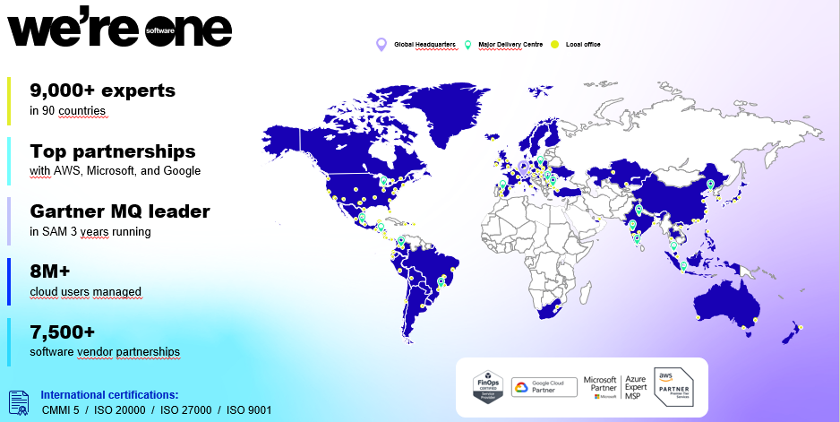
Con alrededor de 5.400 empleados y capacidades de ventas y prestación de servicios en 90 países, SoftwareONE ofrece a alrededor de 65.000 clientes comerciales soluciones de software y en la nube de más de 7.1700 editores. Las acciones de SoftwareONE (SWON) figuran en SIX Swiss Exchange.
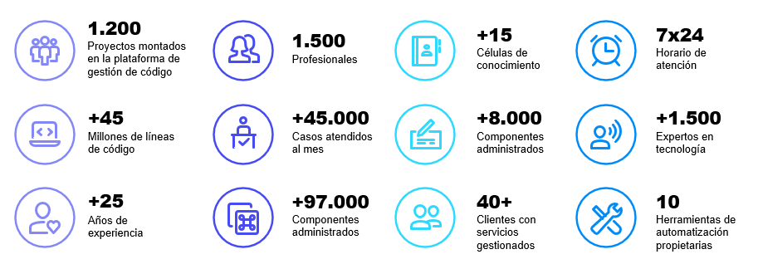

Portafolio de servicios SoftwareONE
SoftwareONE es una empresa que tiene un portafolio amplio de servicios que va más allá de la gestión personalizada de contratos de software de diferentes fabricantes (Microsoft, AWS, GCP, Oracle, IBM, SAP, RedHat, CheckPoint, Veeam, Citrix, etc). Como eje para el acompañamiento en la modernización de los negocios de nuestros clientes, cubrimos soluciones punto a punto que va desde la idea e innovación a una solución gestionada.

Modernización de los negocios de nuestros clientes
Acompañamos a nuestros clientes en la modernización de sus negocios, partiendo de su historial de sus datos, definimos estrategias de gobierno, optimización y modernización, reinventando procesos y experiencias digitales.
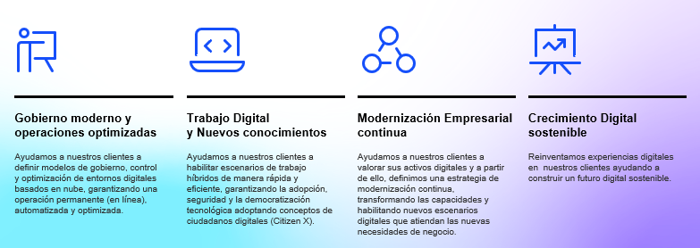

Applications Services
Ayudamos a las organizaciones en la aceleración tecnológica de sus negocios, convirtiéndonos en una fábrica de modernización de negocios transformando experiencias a través de la tecnología y los datos a través de un único modelo de entrega usando las mejores prácticas del mercado y bajo modelos agiles de entrega ofreciendo al negocio una entrega de valor más rápido.
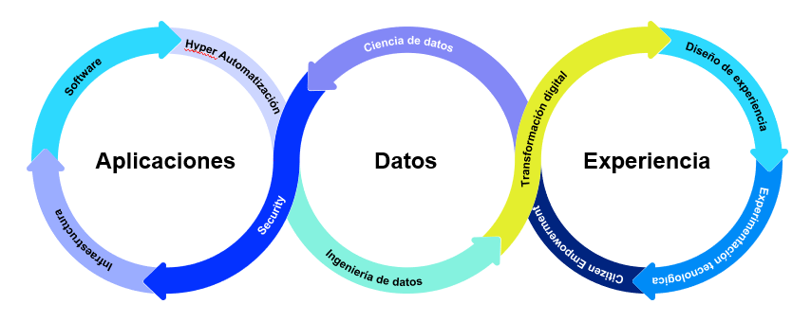

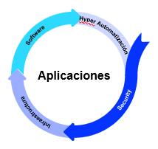 | Imaginamos, diseñamos, construimos, mantenemos y evolucionamos las aplicaciones de negocio de la compañía garantizando la ejecución optima de las aplicaciones y plataforma cubriendo la transformación y automatización de procesos que corran de forma segura y bajo arquitecturas de infraestructuras modernas y automatizadas soportando el usuario final y los centros de datos en modelo multicloud.
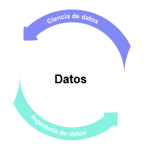 | Entendemos el poder de los datos y las necesidades del negocio, partiendo de esto construimos infraestructuras de data para soportar la data histórica y la data moderna que permita a las organizaciones tomar decisiones de negocio basados en datos con buena calidad, bajo modelos de gobierno, visualización y análisis avanzado de datos que permitan estrategias de Open Data.
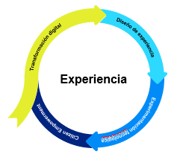 | Entendemos la transformación de los negocios en la era digital y ayudamos a los negocios a construir un roadmap de transformación identificando nuevas iniciativas que transformen los modelos de negocio, los GAPs de experiencia digital, la exploración de las nuevas tecnologías y la adopción de nuevas culturas para aumentar las capacidades de las personas.

Nuestros Aliados
Contamos con más de 9.000 alianzas a nivel mundial con diferentes marcas representativas en la industria de TI.

A continuación, listamos algunos de nuestros Partner más importantes.


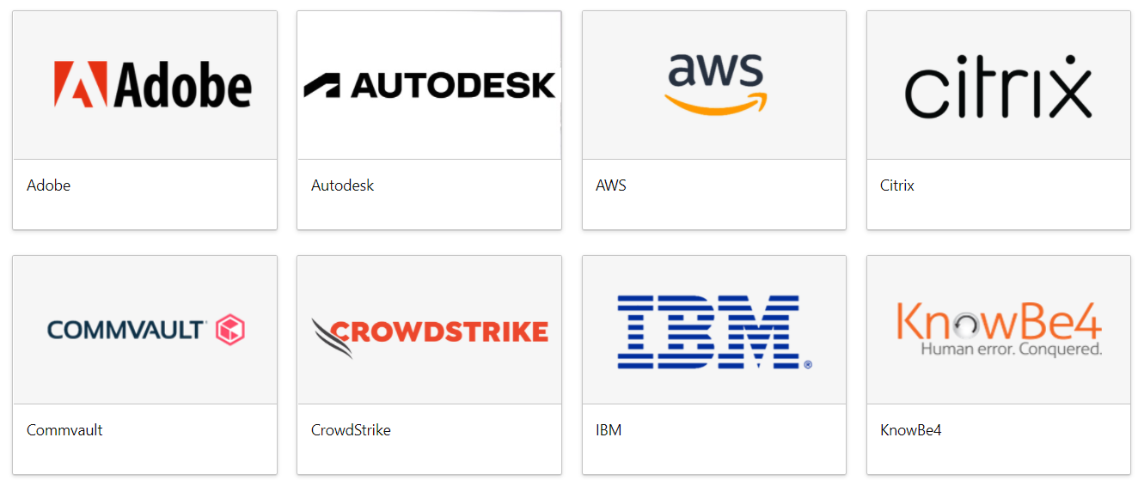
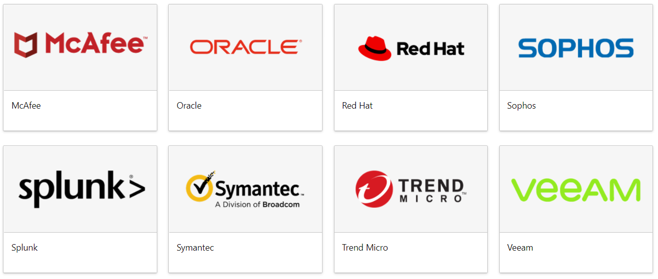
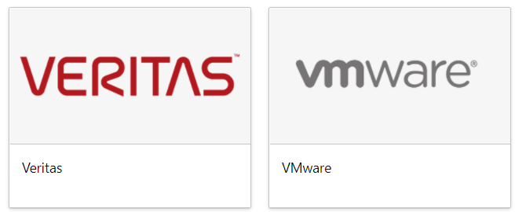

Certificaciones de Calidad
Nos permitimos informar que SOFTWAREONE AG (Casa matriz de SoftwareONE) ha adquirido la totalidad de las acciones de IG SERVICES S.A.S., por lo que ahora las compañías pertenecen a un mismo grupo empresarial, razón por la cual estaremos desarrollando y prestando servicios de manera conjunta en pro de nuestros clientes; participamos como una misma compañía en las licitaciones públicas y privadas.
El Grupo Empresarial, cuenta con las siguientes certificaciones, la cuales garantizan altos estándares de calidad para la prestación de servicios de tecnología y desarrollo de software:.


Solución Propuesta
Brindar a Banco estado los servicios profesionales para las actividades requeridas para las actividades del proyecto Copilot + Power Deployment Accelerator - M

Objetivo General
Acompañar a Banco estado en el proceso de despliegue de valor de las soluciones Microsoft Copilot y Power Platform, gestionando el proyecto a través de una bolsa de horas. El enfoque será flexible y modular, permitiendo que el cliente seleccione los productos principales de interés y priorice las actividades según sus objetivos estratégicos y operativos, a traves de Pilares
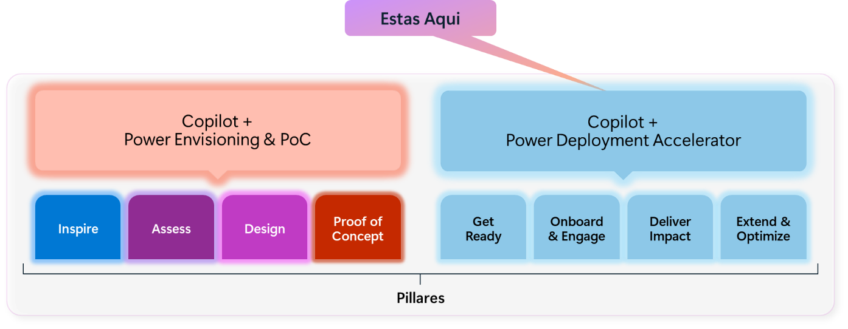
Las actividades se estructurarán en los pilares de preparación, activación, entrega de valor y optimización. Esto permitirá a los equipos participantes identificar, implementar y escalar iniciativas de alto impacto, siempre en función de la disponibilidad de horas contratadas.
El alcance incluye la gestión de licencias, configuración de entornos, desarrollo de agentes y aplicaciones, capacitación de usuarios y medición de resultados, asegurando una adopción segura, eficiente y sostenible de las tecnologías seleccionadas por el cliente.

Get ready (Preparación).
- Planificación previa al compromiso, identificando líderes y definiendo métricas de éxito Exclusivamente para los siguientes productos.
  - Copilot Chat,
  - Copilot Colaboración 365,
  - Copilot Studio
  - Power Platform.

- Evaluación de preparación técnica y organizacional (readiness review) para cada producto.
- Desarrollo del caso de negocio.
- Asignación de licencias y habilitación de entornos para pruebas y despliegue. (Demos Suministrados por Microsoft)
- Estrategia de adopción y gestión del cambio.

Onboard & Engage (Implementación y Activación)
- Revisión y alineación de planes de onboarding con stakeholders.
- Definición de requisitos técnicos y funcionales para Copilot Chat, Colaboración 365, Copilot Studio y Power Platform.
- Diseño y despliegue de agentes conversacionales (Copilot Chat y Copilot Studio).
- Construcción y prueba de aplicaciones/automatizaciones (Power Platform).
- Activación de comunidades de usuarios y Champions para impulsar la adopción.
- Capacitación y comunicación a usuarios finales sobre el uso de Copilot y Power Platform.
- Activación de herramientas administrativas y de monitoreo.

Deliver Impact (Entrega de Valor)
- Despliegue de agentes y soluciones a escala en Copilot Studio y Power Platform.
- Revisión de soluciones con stakeholders y usuarios.
- Monitoreo de operaciones y KPIs de adopción en Copilot Chat y Colaboración 365.
- Ejecución de eventos de adopción y recopilación de feedback de usuarios.

Extend & Optimize (Optimización y Escalamiento)
- Revisión y refinamiento de políticas de seguridad, gobernanza y acceso para todos los productos principales.
- Optimización continua de agentes, aplicaciones y procesos en Copilot Studio y Power Platform.
- Establecimiento de un Centro de Excelencia (CoE) para Power Platform.
- Capacitación avanzada y escalamiento de mejores prácticas en Copilot Chat, Colaboración 365, Copilot Studio y Power Platform.
- Integración de datos y métricas externas para analítica avanzada.
- Desarrollo de backlog de iniciativas para futuras fases.

Personalización del Enfoque
Ofrecemos un compromiso flexible y personalizado, dirigido por socios, para acompañar a su organización en la visualización y planificación del viaje de adopción de Copilot y Power Platform. A través de una bolsa de horas, el cliente puede definir el enfoque y seleccionar las actividades que mejor se adapten a sus prioridades,
Este enfoque flexible permite seleccionar y combinar iniciativas que impactan directamente en la productividad de la organización tomando como referencia la alineación estratégica de la organización.
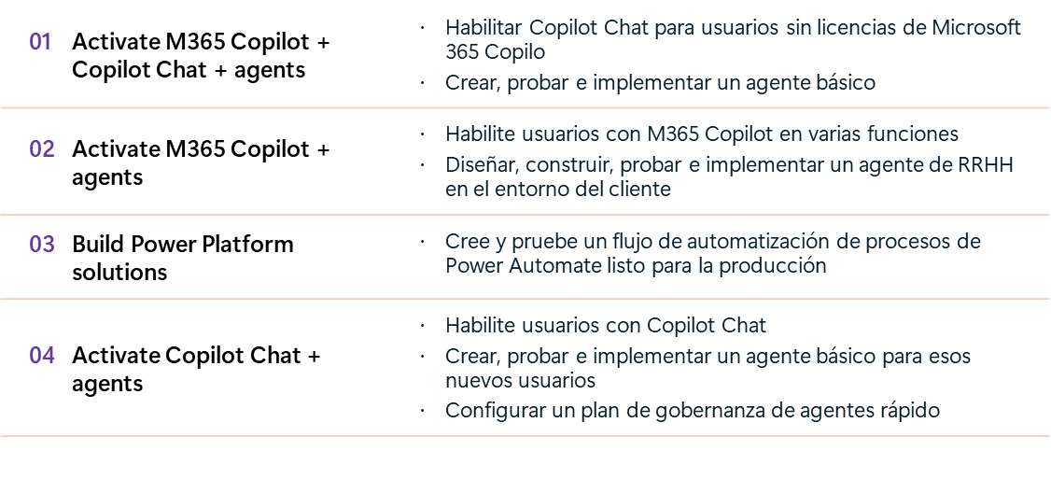
Este modelo de entrega de este servicio de; Copilot + Power Deployment Accelerator está diseñado para que las organizaciones, se adapten el enfoque y las actividades según las necesidades específicas de Banco estado

Enfoque de Productos
A continuación, se presenta una breve descripción de los productos involucrados en este servicio.
- Copilot Chat
Asistente conversacional basado en IA para interacción natural, automatización de tareas y soporte a usuarios en el entorno Microsoft 365.

- Copilot Colaboración 365 (Microsoft 365 Copilot)
Integración de IA en las aplicaciones de productividad de Microsoft 365 (Word, Excel, PowerPoint, Outlook, Teams, etc.) para potenciar la colaboración, generación de contenido y eficiencia operativa.

- Copilot Studio
Plataforma para crear, personalizar y desplegar agentes conversacionales y soluciones de IA adaptadas a procesos y necesidades específicas de la organización.

- Power Platform
Conjunto de herramientas low-code/no-code (Power Apps, Power Automate) para automatizar procesos, crear aplicaciones personalizadas, analizar datos y extender capacidades de IA en la empresa.

Licenciamiento Demo (Trial)
Como parte del programa Copilot + Power Deployment Accelerator, se contempla la posibilidad de suministrar licencias de prueba (trials) para productos clave como Copilot Studio, Microsoft 365 E3/E5 Compliance y componentes de Power Platform.
Estas licencias de prueba están diseñadas para facilitar la evaluación técnica y funcional de las soluciones en escenarios reales del cliente, permitiendo validar casos de uso, realizar pruebas de concepto y acelerar la toma de decisiones sobre la adopción tecnológica.
Los trials se gestionan bajo condiciones específicas, con cupos y duración limitada, y deben ser solicitados formalmente una vez se realiza el Kick Off Inicial de este Workshop.
Su uso está restringido exclusivamente a actividades de evaluación y no puede destinarse a cubrir necesidades de licenciamiento productivo o comercial fuera del alcance del engagement.
Esta inclusión de trials permite a las organizaciones experimentar de manera controlada los beneficios de las soluciones Microsoft antes de una inversión definitiva.
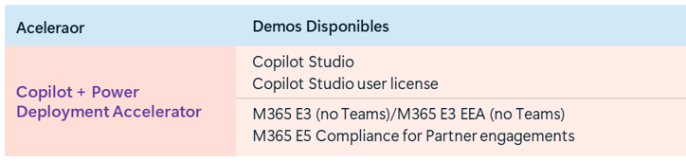

Modalidad del Proyecto
Para la ejecución de esta propuesta de trabajo (SOW), se propone la modalidad de consumo por horas. En este marco, se destinarán horas de consultoría especializada, en la medida en que el tiempo lo permita, para avanzar en algunos de los objetivos definidos, exclusivamente sobre las siguientes soluciones: Copilot Chat, Copilot Colaboración 365, Copilot Studio o Power Platform.
En los casos, donde sea necesario establecer una solución diferente a las, presentadas en el en el Kick-off Inicial, esta deberá ser evaluada a traves de la Gerencia de Proyecto y tomar en consideración, la cantidad de horas Disponibles y que las soluciones requeridas, sean técnicamente viables y estén soportados por el fabricante y el Fondo, hasta donde la totalidad de las horas lo permitan.
Se asignará un rol de Gerente de Proyectos de SoftwareONE Chile el cual será responsable de:
- Llevar a cabo una reunión de Kick-off inicial del proyecto
- Realizar un seguimiento periódico
- Realizar una reunión para el cierre del proyecto

Cantidad de Horas
De acuerdo con los requerimientos específicos de Banco estado , se propone una bolsa de hasta 220 Horas de consultoría especializada, que podrán ser utilizadas de manera flexible según las prioridades y necesidades del cliente. Esta bolsa de horas está orientada a actividades relacionadas con las siguientes soluciones de Microsoft y las actividades serán limitadas, hasta donde la cantidad de horas lo permitan.
- Copilot Chat.
- Copilot Colaboración 365.
- Copilot Studio.
- Power Platform.

Alcance General
Brindar a Banco estado servicios profesionales especializados para el desarrollo de las actividades requeridas en el marco del proyecto Copilot + Power Deployment Accelerator - M , bajo la modalidad de Bolsa de Horas.
La presente propuesta contempla distintas fases o etapas para la asignación de recursos expertos, orientados a la ejecución de los servicios mencionados. La bolsa de horas podrá ser utilizada de manera flexible en cualquiera de los siguientes pilares, siempre y cuando la cantidad de horas asignadas, lo permita y categorías de actividad, conforme al avance del proyecto y los objetivos definidos por el cliente.
Los pilares Objetivo, podrán ser seleccionados por Banco estado, con el acompañamiento y asesoría de SoftwareONE, en función de sus prioridades estratégicas, nivel de madurez tecnológica, objetivos específicos del proyecto y Productos involucrados en esta solución.
- Copilot Chat
- Copilot Colaboración 365
- Copilot Studio
- Power Platform

Descripción del Modelo de Servicio
A continuación, se describe, el modelo de prestación de servicios para este workshop se basa en una bolsa de horas, lo que permite flexibilidad para abordar las iniciativas y actividades que sean de mayor interés corporativo. Es importante tener en cuenta que las actividades a ejecutar deberán ser identificadas y priorizadas por el cliente, en la etapa de planeación, asegurando que las horas asignadas sean suficientes para cubrir el alcance propuesto de: Copilot + Power Deployment Accelerator - M
La distribución y ejecución de las actividades estará sujeta a la disponibilidad de horas contratadas, por lo que se recomienda seleccionar aquellas iniciativas que aporten mayor valor estratégico y se alineen con los objetivos de negocio con las siguientes actividades sugeridas:

Kick Off Inicial y Planeación
  - Presentación del equipo de Trabajo
  - Descripción del Workshop y Condiciones de Ejecución
  - Presentación y selección de las soluciones preconstruidas por SoftwareONE, para Power Platform y Copilot Studio.

Actividades Sugeridas
La ejecución de este proyecto estará sujeta a la cantidad de horas asignadas en la bolsa de horas disponible. Es fundamental que, durante el Kick off inicial, se definan los productos principales objetivo, para los cuales se presentará un detalle técnico de las soluciones disponibles, considerando especialmente las capacidades de Power Platform y Copilot Studio.
La selección y priorización de actividades dependerá de los intereses corporativos y deberá garantizar que las horas disponibles sean suficientes para cubrir el alcance definido.

Get Ready (Preparación)
- Planificación previa al compromiso, identificando líderes para Copilot Chat, Copilot Colaboración 365, Copilot Studio y Power Platform.
- Evaluación de preparación técnica y organizacional (readiness review) para cada producto.
- Desarrollo del Caso de Negocio, para justificar la inversión en los productos principales.
- Asignación de licencias y habilitación de entornos para pruebas y despliegue de Copilot y Power Platform.
- Estrategia de adopción y gestión del cambio.

Onboard & Engage (Implementación y Activación)
- Revisión y alineación de planes de onboarding con stakeholders.
- Definición de requisitos técnicos y funcionales para Copilot Chat, Colaboración 365, Copilot Studio y Power Platform.
- Diseño y despliegue de agentes conversacionales (Copilot Chat y Copilot Studio).
- Construcción y prueba de aplicaciones/automatizaciones (Power Platform).
- Activación de comunidades de usuarios y Champions para impulsar la adopción.
- Capacitación y comunicación a usuarios finales sobre el uso de Copilot y Power Platform.
- Activación de herramientas administrativas y de monitoreo.

Deliver Impact (Entrega de Valor)
- Despliegue de agentes y soluciones a escala en Copilot Studio y Power Platform.
- Medición de impacto y uso mediante reportes y analíticas (Copilot Analytics, Power Platform CoE).
- Revisión de soluciones con stakeholders y usuarios.
- Monitoreo de operaciones y KPIs de adopción en Copilot Chat y Colaboración 365.
- Ejecución de eventos de adopción y recopilación de feedback de usuarios.

Extend & Optimize (Optimización y Escalamiento)
- Optimización continua de agentes, aplicaciones y procesos en Copilot Studio y Power Platform.
- Entrenamiento y recomendaciones en Copilot Chat, Colaboración 365, Copilot Studio y Power Platform.
- Apoyo en la definición de backlog de iniciativas para futuras fases.

Duración
De acuerdo con las definiciones de este proyecto en Co-inversión entre SoftwareONE y Microsoft, se deben tomar de referencia los siguientes tiempos, para dar cumplimiento con la ejecución de actividades
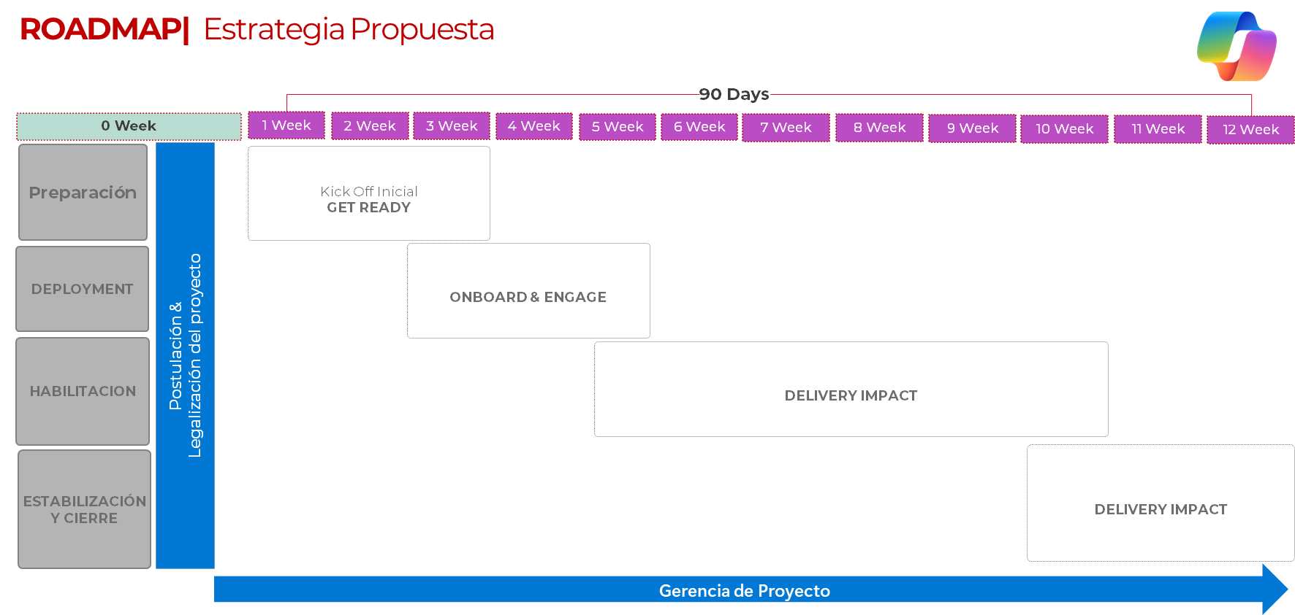
La estimación presentada, es un aproximado de la duración de la iniciativa, la cual tiene como compromiso de 90 días de ejecución ante el Fabricante.

Fuera de Alcance
Lo siguientes ítems están fuera del alcance del proyecto:
- Instalación, configuración y soporte de equipos o servicios adicionales no relacionados en el alcance propuesto.
- Cualquier tarea no relacionada con el alcance definido o acordada entre ambas partes.

Equipo de trabajo
A continuación, se presenta el equipo de trabajo requerido por parte de SoftwareONE y de Banco estado para la ejecución de los servicios objeto de esta propuesta.
Nombre | Rol | Responsabilidad
PM de SoftwareONE Chile | Gerente de Proyectos | Administrador de los recursos y tiempos utilizados  Reporte de los avances, riesgos, ejecución, controles de cambio y posibles impactos en presupuesto, tiempos y alcances del proyecto original
Account Manager | Gerente de cuenta | Comunicación y manejo comerciales con cliente
BDE + Presales Consultant | Especialistas de preventa | Arquitectos de la solución para el proyecto
Célula de especialistas | Equipo de trabajo asignado | Ejecución e implementación de servicios.  Documentación y entrega del proyecto.
Banco estado | Decisor Principal | Principal patrocinador del proyecto de Migración.  Encargado de aprobar cambios en el proyecto y de realizar seguimiento de los avances
Banco estado | Área de TI | Administración de las plataformas y herramientas técnicas requeridas para lograr los objetivos de la Migración.
Banco estado | Área de Comunicaciones Corporativas | Manejo de las comunicaciones a nivel corporativo (a nivel organizacional) del lado del cliente para apoyar los objetivos de la migración.

Aspectos y Consideraciones Generales

Consideraciones Generales
- Durante el tiempo de ejecución en cumplimiento del alcance de esta propuesta, los recursos asignados trabajarán bajo la modalidad de Tiempo fijo, costo fijo realizando las actividades y tareas expuestas en el alcance y el plan de trabajo descrito en esta propuesta. En caso de que Banco estado requiera cualquier variación en el plan de trabajo y/o el alcance, este se gestionará a través del procedimiento de Control de Cambios.
- Los servicios de SoftwareONE se efectuarán en el horario normal de trabajo, de lunes a viernes (días hábiles) en el horario comprendido entre las 07:00am a 05:00pm. Con la asignación la cual será definida por el Gerente de Proyecto Asignado y será definida en el Kickoff inicial del proyecto.
- Cualquier trabajo fuera del horario hábil deberá ser acordado entre las partes antes de su ejecución y Banco estado deberá aprobar por escrito su ejecución, para poder así aplicar el control de cambio respectivo.
- Si por razones operativas de Banco estado requiriera que parte de las tareas descritas en esta propuesta fueran realizadas fuera de los horarios especificados anteriormente, este se gestionará a través del procedimiento de Control de Cambios.
- Modificación del Alcance del servicio: Toda tarea no contemplada específicamente en esta propuesta o cualquier extensión o modificación a las tareas descritas en ella, será objeto de un análisis conjunto y podrá ser cotizada separadamente por SoftwareONE o gestionarse a través de un proceso de control de cambios.
- Una vez que se tenga el documento SOW firmado por las partes, SoftwareONE tendrá un plazo máximo de 8 días hábiles para la asignación de las personas relacionadas en la presente propuesta.
- Las personas de SoftwareONE asignadas en el tiempo solicitado, tendrán como responsabilidad ejecutar las actividades relacionadas con el alcance presentado a Banco estado y serán coordinados por el Gerente de servicios de SoftwareONE.
- Para garantizar la correcta ejecución de las actividades del proyecto y la calidad de este, Banco estado se debe comprometer a entregar a SoftwareONE los siguientes insumos con anticipación, o al momento de iniciar la ejecución de los trabajos:
  - Lineamientos, restricciones y estándares a los que debe estar sometidos los entregables para cumplir las regulaciones definidas para las soluciones de tecnología a implantar en la plataforma de Banco estado
  - Restricciones de seguridad aplicables.
  - Regulaciones aplicables.
  - Cualquier otra información que se considere relevante y pertinente y tenga influencia sobre el proyecto.
  - Conectiva requerida en caso de que las actividades se ejecuten desde las instalaciones de SoftwareONE.
- Las actividades bajo este modelo se ejecutarán 100% de forma remota desde las instalaciones de SoftwareONE.
- Banco estado no podrá contratar personal de SoftwareONE o de sus proveedores, que presten los servicios mencionados en esta propuesta, desde el inicio del proyecto hasta 24 meses después de su finalización, salvo autorización expresa de SoftwareONE.
- Las diferentes personas involucradas en el proyecto por parte de Banco estado deberán estar disponibles para atender al equipo de SoftwareONE según la planeación definida. En caso de demoras o reprocesos atribuibles a Banco estado se ajustará el esfuerzo y la duración del proyecto haciendo uso del proceso de control de cambios el cual deberá ser asumido en su totalidad por Banco estado.
- Los retrasos que puedan ocasionarse al proyecto y por tanto al equipo de SoftwareONE como consecuencia de vacaciones o ausencias de parte de Banco estado no acordadas desde la presentación y aprobación de la oferta, serán facturados a Banco estado previa notificación

Cumplimiento de compromisos del cliente
Cualquier variación por parte del cliente a los compromisos y niveles de servicio acordados en esta propuesta, pueden dar lugar a una renegociación y modificación de la misma.

Administración de eventualidades
Si la planeación definida para el proyecto se ve vulnerada por motivos ajenos a SoftwareONE Chile o por la salida de la compañía, muerte o desaparición de la persona asignada para la ejecución del servicio, la responsabilidad de SoftwareONE Chile con respecto a esta situación será subsanarla en la medida que las condiciones lo permitan, sin que esto conlleve a multas o sanciones por parte del cliente.

Estimación de servicios

Servicios Profesionales
SoftwareONE ha propuesto un enfoque de co-inversión, por parte de SoftwareONE y
Microsoft al 100% para ejecutar este compromiso de trabajo. El cliente acepta la presente
propuesta no tiene costo para EL CLIENTE. Que los siguientes totales representan

Resumen Servicios | Valor unico
Servicios Profesionales | $ 18.750  USD + IVA
Incluye:
Servicios profesionales para la ejecución de:
- Workshop: Copilot + Power Deployment Accelerator
- Modalidad: Remoto 100%
- Talla: M

Oferta de servicios profesionales sin costo para el Cliente,
financiada directamente por fondos de SoftwareONE y Microsoft.

Condiciones Generales
- El proyecto que se describe en este Contrato de Servicios será facturado a Microsoft y pagado por éste de acuerdo con el programa de incentivos vigente para FY 26 Copilot + Power Deployment Accelerator - M
- SoftwareONE emitirá a Microsoft, la facturación correspondiente al total de esfuerzo invertido en esta iniciativa.
- Todos los valores de servicios se encuentran presentados se encuentran expresados en dólares americanos
- Cualquier esfuerzo adicional fuera del alcance descrito en este Contrato de Servicios será facturado al CLIENTE y deberá ser pagado por este hasta 30 días posteriores a la recepción de la factura. El esfuerzo adicional será medido en hora hombre con un costo establecido para el año en curso en $80.00 (ochenta dólares 00/100) antes de impuestos, gastos adicionales relacionados con el proyecto y/o viáticos.

Fondos del fabricante
Esta propuesta será subsidiada totalmente Microsoft, sin costo alguno para Banco estado . La ejecución completa del proyecto, incluyendo el cumplimiento de su plazo definido 90 días a partir de la aceptación de la nominación desde los portales de Microsoft, son requisitos indispensables para que el subsidio sea otorgado, por lo tanto, Banco estado deberá cumplir con todas sus obligaciones, asistir a reuniones periódicas, cumplir con los cronogramas acordados en una reunión Kick-Off (punto de partida oficial del proyecto), otorgando acceso y/o enviando la información solicitada, así como aplicar todos los esfuerzos con sus equipos para cumplir con los demás alineamientos realizados durante el tiempo del proyecto.
En caso de falta de compromiso por parte de Banco estado., retiro del proyecto, cambio de alcance y/u otros actos y hechos imputables al CLIENTE y que generen un aumento en los esfuerzos aplicados por SoftwareOne, retrasos y/o terminación/no ejecución del proyecto de acuerdo con lo acordado, el CLIENTE será responsable de pagar todos los montos proporcionales a los esfuerzos de SoftwareOne comprometidos con el proyecto hasta la fecha de finalización efectiva de los servicios, teniendo en cuenta la hoja de tarifas definida en esta Propuesta o la tarifa horaria definida por las Partes desde el principio en Colombia.
Durante el transcurso del proyecto y/o al finalizar, se podrá solicitar al Cliente la aceptación formal mediante la firma de comunicaciones a SoftwareOne y a Microsoft sobre la finalización de las etapas o del proyecto en su conjunto, según corresponda. El cliente es consciente de que, habiendo prestado los servicios, deberá realizar dichas declaraciones dentro de los plazos definidos por SoftwareOne para su presentación al Microsoft en tiempo y forma. El incumplimiento de este punto también podrá dar lugar al cobro de los valores del proyecto si el beneficio de Microsoft se pierde como consecuencia del incumplimiento de las obligaciones y plazos por parte del CLIENTE.

Confidencialidad
El contenido de la presente propuesta, incluyendo todas las tarifas, valores, términos y condiciones estipulados, se considera de carácter confidencial entre SoftwareONE Chile y Banco estado, no podrá ser utilizado total o parcialmente por la empresa para propósitos distintos al objeto de esta propuesta.

Términos Y Condiciones
Estos Términos y Condiciones (“Términos”) comprenden todas las condiciones bajo las cuales SoftwareONE suministrará licencias de software y/o servicios Usted acepta estos Términos en nombre de la entidad que representa (“El Cliente”) (junto con sus afiliadas) bien sea: (i) firmando física o electrónicamente los Términos; o (ii) emitiendo una orden de compra a SoftwareONE en representación del Cliente. Tras la aceptación, los términos permanecerán vigentes hasta que alguna de las partes decida terminarlos. Las Secciones 1, 3, 6, 7, 8. 9,11, 12, 12, 15, 17, 18 y 18 sobrevivirán a la terminación de los Términos.
- DEFINICIONES E INTEGRACIÓN
En adición a cualquier definición contenida en el cuerpo de estos Términos, las siguientes definiciones aplican:
“Afiliadas“ Significa cualquier persona, corporación o entidad que ahora o en el futuro, directa o indirectamente controla, es controlada por o está bajo el control común del Cliente. Para propósitos de esta definición, “control” significa: (a) En relación a una corporación, la propiedad, directamente o indirectamente del cincuenta por ciento (170%) o más del poder de votación para elegir directores; y (b) con relación a cualquier otra entidad, la capacidad de dirigir la administración de tal entidad.
- “Contrato” Significa un acuerdo, una confirmación de una orden, Orden de compra, orden de servicio o documento similar, para el suministro de licencias y/o servicios entre SoftwareONE y El Cliente,
- “Licenciante” Significa la persona jurídica que es titular de los derechos de propiedad intelectual que recaen sobre el software, y que tiene la autoridad para definir el Contrato de licencia del usuario final (EULA, por su sigla en inglés), los términos del producto (“PT”) u otros términos y condiciones de uso del software y las licencias.
- “Confirmación de Pedido” Significa la aceptación por escrito que hace SoftwareONE a una orden de compra del Cliente. Una orden de compra del cliente por si sola o una respuesta automática de SoftwareONE no significa la aceptación de un Pedido.
- “Servicios” Significa cualquier entregable, instalación, configuración, consultoría u otro servicio profesional especificado por las partes en un contrato.
- “SoftwareONE” Significa la afiliada de SoftwareONE que se menciona en, una confirmación de orden o en un Contrato.
Salvo que se haya acordado de otra manera por escrito por SoftwareONE, todas las Licencias y Servicios son suministrados bajo estos Términos y se excluyen cualquiera otros términos y condiciones referenciados o contemplados en cualquier documento o comunicación utilizado por un Cliente antes o al concluir un contrato. Estos términos se aplicarán a cada Contrato. En caso de conflicto entre los términos y el contrato, los términos prevalecerán salvo lo siguiente: () el contrato claramente identifica la sección aplicable de los términos que debe ser modificado; y (ii) el contrato claramente establece que dicha disposición del contrato reemplaza la provisión de los términos contradictoria o inconsistente. Cualquier otro intento de modificar o enmendar estos términos será considerado nulo y sin efecto. Cualquier modificación a estos términos contenidos dentro de un contrato será eficaz únicamente en relación a ese contrato y no modificará los Términos para cualquier otro propósito. Estos términos no pueden ser modificados excepto en un documento escrito firmado por las partes.
- VIGENCIA
Estos términos y condiciones son efectivos desde el momento de su firma y permanecerá en efecto hasta su cumplimiento, según se establece en el presente. Cualquiera de las partes podrá terminar estos términos y condiciones, en su totalidad o en parte, por cualquier motivo, enviando a la otra parte un aviso con treinta (30) días de anticipación.
Cada Documento de Orden o Contrato de Servicios iniciará en la fecha identificada dentro del mismo y continuará en operación por el plazo establecido en dicho Documento de Orden o Contrato de Servicios.
Cualquiera de las partes puede terminar estos términos y condiciones o cualquier Contrato de Servicios o Documento de Orden enviando un aviso por escrito a la otra parte si: (a) la otra parte realiza una violación material de cualquiera de sus obligaciones bajo este acuerdo marco, la cual permanezca sin resolver durante treinta (30) días después de dicho aviso, o en el caso de un incumplimiento que no pueda ser resuelto dentro de treinta (30) días, la parte que causa la violación no actuare para resolver el incumplimiento dentro de ese periodo de treinta (30) días; (b) la otra parte suspende o amenaza con suspender el pago de sus deudas, o es incapaz de pagar sus deudas a medida que sean exigibles, o admite su incapacidad para pagar sus deudas, o está involucrado en cualquier procedimiento en relación con la refinanciación de deuda, un arreglo con acreedores, o un proceso de liquidación, a aplazamiento; (c) una parte adquiere el derecho de designar a un síndico sobre los activos de la otra parte o un síndico ha sido designado sobre los activos de la otra parte: (d) un acreedor o un acreedor hipotecario de la otra parte toma posesión de, o algún proceso de ejecución, embargo o cualquier otro se imponga o se aplique sobre o se demande en contra de, todos o cualquier parte de los activos de la otra parte, y que tal posesión o proceso no sea ventilado dentro de diez (10) Días Hábiles; o (e) la otra parte suspenda o cese, o amenace con suspender, ya sea la totalidad o una parte sustancial de sus operaciones y negocios.
- EFECTO DE LA TERMINACIÓN; SUPERVIVENCIA
La terminación de estos términos y condiciones o cualquier Documento de Orden o Contrato de Servicios (por cualquier razón) no afectará: (a) cualquier derecho u obligación de cualquiera de las partes que se haya generado antes de la terminación; o (b) cualquier provisión de cualquier Documento de Orden o Contrato de Servicio que expresa o implícitamente tenga la intención de ser ejecutada o de continuar siendo válida en el momento de o después de dicha terminación.
La terminación de estos términos y condiciones no terminará ningún Documento de Orden o Contrato de Servicios. Los términos de estos términos y condiciones sobrevivirán cualquier terminación en relación con cada Documento de Orden o Contrato de Servicios sin terminar hasta su conclusión.
- SERVICIOS
SoftwareONE prestará los servicios con el debido cuidado conforme al contrato.
SoftwareONE no será requerido para seguir instrucciones o requerimientos (“Requerimientos de cambios”) que cambien o complementen la esencia o el objeto de los Servicios descritos en un contrato. Si SoftwareONE suministra los servicios descritos en un Requerimiento de Cambio, el Cliente deberá pagar por tales servicios en virtud de estos Términos y el Contrato aplicable.
En ausencia de un cronograma de facturación expresamente acordado, El Cliente tendrá que pagar todas las sumas de dinero relativas a Servicios suministrados por SoftwareONE al finalizar cada mes calendario.
- PRECIOS
SoftwareONE entregará el precio de las licencias y los Servicios. Todos los precios están sujetos a los impuestos aplicables al valor agregado. Todos los precios están sujetos a cambios, salvo que se hayan acorado previamente a través de una confirmación de pedido vinculante o un contrato firmado por ambas partes.
Si los Servicios, incluyendo Servicios por suscripción, son ejecutados por un tercero diferente a SoftwareONE, los honorarios por tales Servicios serán definidos por ese tercero. El cliente se compromete a aceptar el modelo de facturación del tercero, así como a pagar los honorarios de conformidad con los tiempos y formas especificados por la tercera parte. El cliente es exclusivamente responsable por asegurar que entiende y acepta el modelo de facturación del tercero.
Cuando la venta comprenda productos de software y hardware, las partes acuerdan que la tasa de cambio (TRM) con la que se generará la factura será la formalmente establecida por el Banco de la Republica de la siguiente manera:
Las facturas sobre licencias Nuevas se generarán a la TRM de la fecha de adjudicación del derecho de uso de las licencias
Las facturas sobre Renovaciones se generarán a la TRM de la fecha de renovación del contrato de licenciamiento
Las Facturas sobre anualidades se generarán a la TRM de la fecha de aniversario del contrato de licenciamiento.
Cuando existan demoras imputables al cliente, tanto para contratos por suscripción como para el caso de las renovaciones, la TRM con la que se generará la factura será la del día de procesamiento del aniversario o renovación según corresponda,
- IMPUESTOS
El cliente deberá calcular y pagar oportunamente todos los impuestos, aranceles, tasas, contribuciones y/o gravámenes derivados de transacciones transfronterizas, incluidos aquellos que resulten de transacciones donde SoftwareONE y el Cliente son residentes fiscales de diferentes países. Si el Cliente tiene la obligación legal de deducir o retener algún impuesto sobre cualquier suma de dinero que deba pagar a SoftwareONE, dicha cantidad deberá incrementarse para que después de realizarse todas las deducciones o retenciones requeridas, SoftwareONE reciba una cantidad igual a la cantidad que hubiera recibido si tales deducciones y retenciones no se hubieran realizado.
- EXCLUSIÓN DE GARANTÍAS POR SERVICIOS DE TERCEROS
Todos los Servicios de terceros distribuidos por SoftwareONE son entregados con la garantía limitada del proveedor del servicio. Las garantías por servicios de terceros que no son prestados por SoftwareONE serán regidas por las políticas y procedimientos aplicables del proveedor del servicio. SoftwareONE no hace ninguna garantía ni declaración expresa o implícita por servicios de terceros proveedores.
- GARANTÍAS POR SERVICIOS DE SOFTWAREONE
Las garantías de todos los Servicios ejecutados por SoftwareONE se establecerán en el contrato pertinente y se aplicarán únicamente al contrato en el cual estén contenidas.
- EXISTENCIA Y REPRESENTACIÓN
Cada parte declara que (i) es una entidad legalmente constituida bajo las leyes de la jurisdicción en la cual opera; (ii) tiene poder y autoridad suficiente para celebrar estos Términos y cualquier contrato, los cuales crearan un acuerdo vinculante éntrelas partes; y (iii) la actuación de las partes a continuación no violará ninguna obligación o deber para con un tercero.
- EXCLUSIÓN DE GARANTÍAS Y DAÑOS, LIMITACIÓN DE RESPONSABILIDAD
A excepción de lo que se expresa en este documento, SoftwareONE por este acto niega todas las garantías, de cualquier tipo, expresas o implícitas, incluyendo cualquier garantía implícita de comercialización, aptitud para un propósito particular y no infracción. En ningún caso, SoftwareONE, sus accionistas, directores, oficiales, empelados u otros representantes serán responsables por daños indirectos, consecuenciales o punitivos relacionados con los productos vendidos.
La responsabilidad de SoftwareONE, por los daños relativos por a las licencias o los Servicios disponibles a través de SoftwareONE, está limitada al valor pagado por el cliente bajo el contrato de licencia o servicios durante los 12 meses anteriores a la ocurrencia del incidente que dio lugar al daño. En ningún caso SoftwareONE será responsable por cualquier daño incidental, consecuencial, especial, punitivo o indirecto, incluyendo daños causados ​​por el retraso, pérdida de ingresos, oportunidades de negocio perdida, pérdida de contenido, interrupción del negocio o pérdida de goodwill, que pueda surgir en relación con estos Términos o cualquier Contrato, incluso si la parte ha sido notificada de la posibilidad o probabilidad de la ocurrencia de tales daños bajo cualquier teoría legal ( incluyendo la responsabilidad civil extracontractual u otra teoría)
El cliente acepta que cualquier contrato u otro documento relacionado con la compra de licencias o servicios enviados a SoftwareONE que incluya cualquier garantía para el cliente o que incluya lenguaje que pueda generar responsabilidad para SoftwareONE, o entrar en conflicto con estos términos, es nulo y sin efecto, a menos que cumpla con los requerimientos de integración del numeral 1.
- DERECHOS DE PROPIEDAD INTELECTUAL
Nada en estos Términos, el EULA/PT conferirá al cliente algún derecho, título o interés en o de cualquier propiedad intelectual comprendidos en las licencias o los servicios, que serán en todo momento siendo propiedad de SoftwareONE o de los licenciantes, según aplique
El cliente reconoce que el EULA/PT o acuerdo similar delineará todos los derechos de uso ofrecidos por licenciante al cliente con respecto a las licencias adquiridas.
El cliente declara y garantiza que adquiere las licencias para su propio uso interno y no para reventa.
En caso de conflicto entre estos términos y condiciones y el EULA/PTo acuerdo similar con respecto al alcance de la propiedad intelectual, las garantías y declaraciones conferidas al cliente, prevalecerá el EULA/PT
- SOPORTE
SoftwareONE no proveerá soporte técnico alguno, a menos que este expresamente convenido en un contrato.
- CONDICIONES DE PAGO A TREINTA (30) DÍAS
Si el término de pago no es indicado en una confirmación de pedido, las facturas deberán serán pagadas a los TREINTA (30) días calendario siguientes a la fecha de elaboración de la misma.
Si cliente no paga las sumas debidas en el tiempo convenido, pagará intereses de mora sobre la suma debida a SoftwareONE, sin que sea necesario hacerle requerimiento escrito o notificación. Sobre todas las sumas de dinero vencidas se cobrará un interés moratorio mensual de mínimo el 1.5% o la tasa máxima autorizado por la ley aplicable, hasta que dicha suma sea pagada en su totalidad.
El Cliente tendrá que pagar todos los costos incurridos por los usuarios autorizados de sus cuentas, mediante tarjeta de crédito, transferencia electrónica, deposito en cuenta o cualquier mecanismo de pago aceptable. En la medida permitida por la ley aplicable, SoftwareONE podrá requerir al Cliente a pagar las comisiones cobradas por los emisores de las tarjetas de crédito. El Cliente reembolsará a SoftwareONE todas las comisiones bancarias relativas a cheques, tarjetas de crédito u otros instrumentos que sean devueltos por el banco del Cliente o el emisor de la tarjeta. El Cliente tendrá que pagar todos los honorarios de abogados, costas judiciales, honorarios de agencias de cobranza o cualquier otro costo incurrido por SoftwareONE en la recuperación de las sumas vencidas adeudadas.
- FUERZA MAYOR
SoftwareONE no será responsable ante el cliente por cualquier pérdida o daño que éste pueda sufrir como resultado directo o indirecto del incumplimiento en la entrega de licencias o servicios debido a circunstancias o eventos fuera del control razonable de SoftwareONE, incluyendo pero no limitado a eventos de fuerza mayor como guerra, motín, huelga, terremoto, inundación, u otras circunstancias que puedan afectar al suministro los bienes o servicios contratados.
- CONFIDENCIALIDAD
Conforme a la ley o regulación aplicable, las partes mantendrán la confidencialidad de toda la información confidencial y no podrán, sin el consentimiento previo y escrito de la parte reveladora (“Revelador”), divulgar dicha información confidencial a tercera parte (excluyendo afiliadas). “Información confidencial” significa cualquier información que ha sido marcada como “Confidencial” por el Revelador o que la parte receptora (“Receptor”) debería, razonablemente, creer que es confidencial dadas las circunstancias. La Información Confidencial excluye cualquier información que: (i) Es conocida por el Receptor antes de la divulgación por parte del Revelador; (ii) se convierte disponible públicamente por causas no imputables al Receptor; (iii) es divulgada al Receptor por un tercero que tiene derecho legítimo para revelarla; o (iv) es desarrollada independientemente por el Receptor sin uso o referencia a la Información Confidencial del Revelador.
- ANTI CORRUPCIÓN, PREVENCIÓN DEL LAVADO DE ACTIVOS Y DEL FINANCIAMIENTO DEL TERRORISMO
Las Partes acatarán todas las leyes, estatutos, regulaciones y códigos de conducta que sean aplicables, relacionados con los principios de anti corrupción y anti soborno y de manera inmediata informarán a la otra Parte sobre cualquier solicitud o exigencia de remuneración financiera u otro reconocimiento indebido, de cualquier tipo, que dicha Parte reciba de otra Parte en relación con el cumplimiento del presente Acuerdo.
El Cliente se obliga a implementar las medidas necesarias para evitar que sus operaciones puedan ser utilizadas para ocultar, convertir, transferir dinero o bienes o efectos o ganancias de origen ilícitos o que puedan presumirse ilícito.
Las Partes acuerdan que el Proveedor podrá resolver el presente contrato, unilateralmente y sin expresión de causa, y sin que dicha resolución implique pago de indemnización alguna a favor del LA EMPRESA, en los siguientes casos:
Cuando el Cliente y/o cualquiera de sus trabajadores y/o sus proveedores y otros relacionados sean investigados por autoridad competente (incluyendo la Policía Nacional, el Ministerio Público, el Poder Judicial y/o investigaciones internacionales sobre el particular) por la presunta comisión de delito de lavado de activos y financiamiento del terrorismo y/o delitos precedentes;
Cuando el Cliente o cualquiera de sus afiliadas, subsidiarias o controladoras se encuentran incluidas en las listas publicas relacionadas con la Prevención de Lavado de Activos y el Financiamiento del terrorismo tales como; la lista de la Oficina de Control de Activos en el Exterior – OFAC emitida por la Oficina del Tesoro de los Estados Unidos de América, la lista de la Organización de las Naciones Unidas (ONU), etc.
Cuando los fondos que conforman el patrimonio del Cliente y/o incremento del mismo, sean de procedencia ilícita y/o relacionada a delitos precedentes al lavado de activos.
En caso el Proveedor incurriera en costos y/o multas establecidas por una resolución administrativa o sentencia judicial firme, como consecuencia del incumplimiento de lo establecido en el literal a) de la presente cláusula, el Cliente se hará totalmente responsable por dichas penalidades y/o multas, asumiendo el importe de las mismas, sin reserva ni limitación alguna.
Para efectos de la presente cláusula, llámese “el Cliente” a la Persona Natural y/o Jurídica, la que incluye a los Accionistas, Representante Legal y otros funcionarios.

- JURISDICCIÓN Y LEY APLICABLE
En caso de cualquier controversia o disputa, SoftwareONE, el Cliente y/o las Afiliadas deberán discutir el asunto en controversia o disputa y hacer un esfuerzo diligente para encontrar una solución amistosa. Si no fuere posible llegar a un acuerdo entre las partes, todas las disputas que surjan de o en relación con estos Términos o su validez serán finalmente resueltas por los tribunales del país donde están situadas las oficinas de la filial de SoftwareONE que celebra estos Términos. La Convención de las Naciones Unidas sobre la venta internacional de bienes no se aplicará a estos Términos o cualquier Contrato.
- GENERAL
Si alguna disposición de estos Términos fuera ilegal, nula, o por cualquier razón inaplicable, dicha disposición se considerará separable de estos Términos y no afectará la validez y aplicabilidad de las disposiciones restantes.
Todas las notificaciones y comunicaciones entre las partes deberán darse por escrito.
La falla de SoftwareONE para hacer cumplir estos términos y condiciones no constituye una renuncia de derechos y no afectará de ninguna manera el derecho futuro para hacerlos cumplir.
Cualquier título, subtítulo o título párrafo contenido en estos términos y condiciones se inserta sólo como una cuestión de conveniencia y de ninguna manera define o explica algún párrafo o disposición del presente documento.
Estos Términos se podrán ejecutar en cualquier número de ejemplares, que en su conjunto representarán un solo documento. Las firmas por medios electrónicos o digitales se considerarán originales y serán vinculantes entre las partes.
Estos Términos, junto con los Contratos, representan el acuerdo completo entre las partes en relación con el objeto del mismo, y sustituyen todos los acuerdos y entendimientos previos.

Aceptación de la Declaración de Trabajo SOW
Al firmar a continuación, Banco estado reconoce, ha leído, comprende y acepta todos los términos, condiciones y limitaciones que contiene la Declaración de trabajo
Banco estado | SoftwareONE Chile
Por (firma autorizada): | Por (firma autorizada):
Nombre: | Nombre:
Título: | Título:
Email: | Email:
Fecha: | Fecha:
Banco estado | SoftwareONE Chile
Por (firma autorizada): | Por (firma autorizada):
Nombre: | Nombre:
Título: | Título:
Email: | Email:
Fecha: | Fecha:

DERECHOS DE AUTOR
Todos los documentos, componentes, scripts, bases de datos, y otro material que se produzcan, durante la ejecución, son propiedad de Banco estado y podrá hacer uso de ellos a escala corporativa. Sin embargo, SoftwareONE está facultado para seguir haciendo uso de su “know how” en cualquier proyecto que así lo requiera. En este caso el “know how” se refiere a conocimiento y experiencia en los temas tecnológicos propios de la presente consultoría, pero no, en los elementos propios de negocio de Banco estado que se consideran confidenciales.
Este documento no podrá ser reproducido, todo ni en parte, ni podrá ser transmitido sobre cualquier formato o medio, electrónica o mecánicamente, para cualquier finalidad, sin el expreso consentimiento escrito de SoftwareONE.
© 2026 SoftwareONE Reservados todos los derechos.

